Инесса Александровна Лопарева
Ирина Николаевна Супруненко
МОУ ДОД Детская школа искусств «Гармония», г. Тольятти
Сценарий культуротворческого проекта
«О тех, кто рядом»
Пояснительная записка
16 декабря 2010 г. в рамках VI Тольяттинских педагогических ассамблей был проведен межведомственный семинар - практикум культуротворческих проектов
«В ШКОЛУ - С РАДОСТЬЮ!». Он подготовлен Детской школой искусств «Гармония» совместно с МОУ средней школой № 44 г. Тольятти.
Идея участия в программе Шестых Тольяттинских педагогических ассамблей возникла благодаря инициативе Тольяттинского института искусств и Научно-методического центра художественного образования рассмотреть проблему «Наша новая школа. Художественное образование ХХI века: инициатива – поиск – творчество – мастерство». Появилась возможность рассказать и показать, что культуротворческая модель возможна не только в системе общего образования, но и в полной мере может относиться к учреждениям художественного образования.
Цель данного мероприятия – создание благоприятных условий для раскрытия творческих способностей учащихся, их духовно-нравственного и эстетического развития.
Задачи:
- Обмен опытом в поиске новых творческих форм и методов работы с учащимися
- Расширение исполнительского репертуара в творческой практике учащихся
- Стимулирование научно-методической деятельности преподавателей.
В рамках этого семинара был представлен культуротворческий проект «О тех, кто рядом».
Цитата проекта:
«Живут на земле существа неземной красоты.
Я думаю, ты догадался, что это – коты». (Б. Заходер)
Цели и задачи: Расширение кругозора учащихся, развитие эмоциональности и самовыражения, развитие инициативы и чувства коллективного творчества, выражение в художественной форме своего отношения к «братьям нашим меньшим», воспитание доброты и сострадания к животным.
Общая характеристика проекта: Проект представляет собой совместное творчество детей и взрослых:
- творческая группа «Любители животных» продемонстрировала дефиле костюмов кошек, подготовленных учащимися и родителями, слайд-шоу «Мир кошек»;
- музыкальная постановка «БРЫСЬ! или истории кота Филофея»
- (муз. Я. Дубравина по пьесе В. Зимина) прозвучала в исполнении вокальной группы учащихся 2-4 классов (хормейстер Лопарева И.А., конц. Супруненко И.Н., хореограф Медведева Л.В);
- учащиеся эстетического отделения представили выставку творческих работ (преп. Севостьянова Л.А., Бурова С.В.).
Сценарий проекта «О тех, кто рядом»
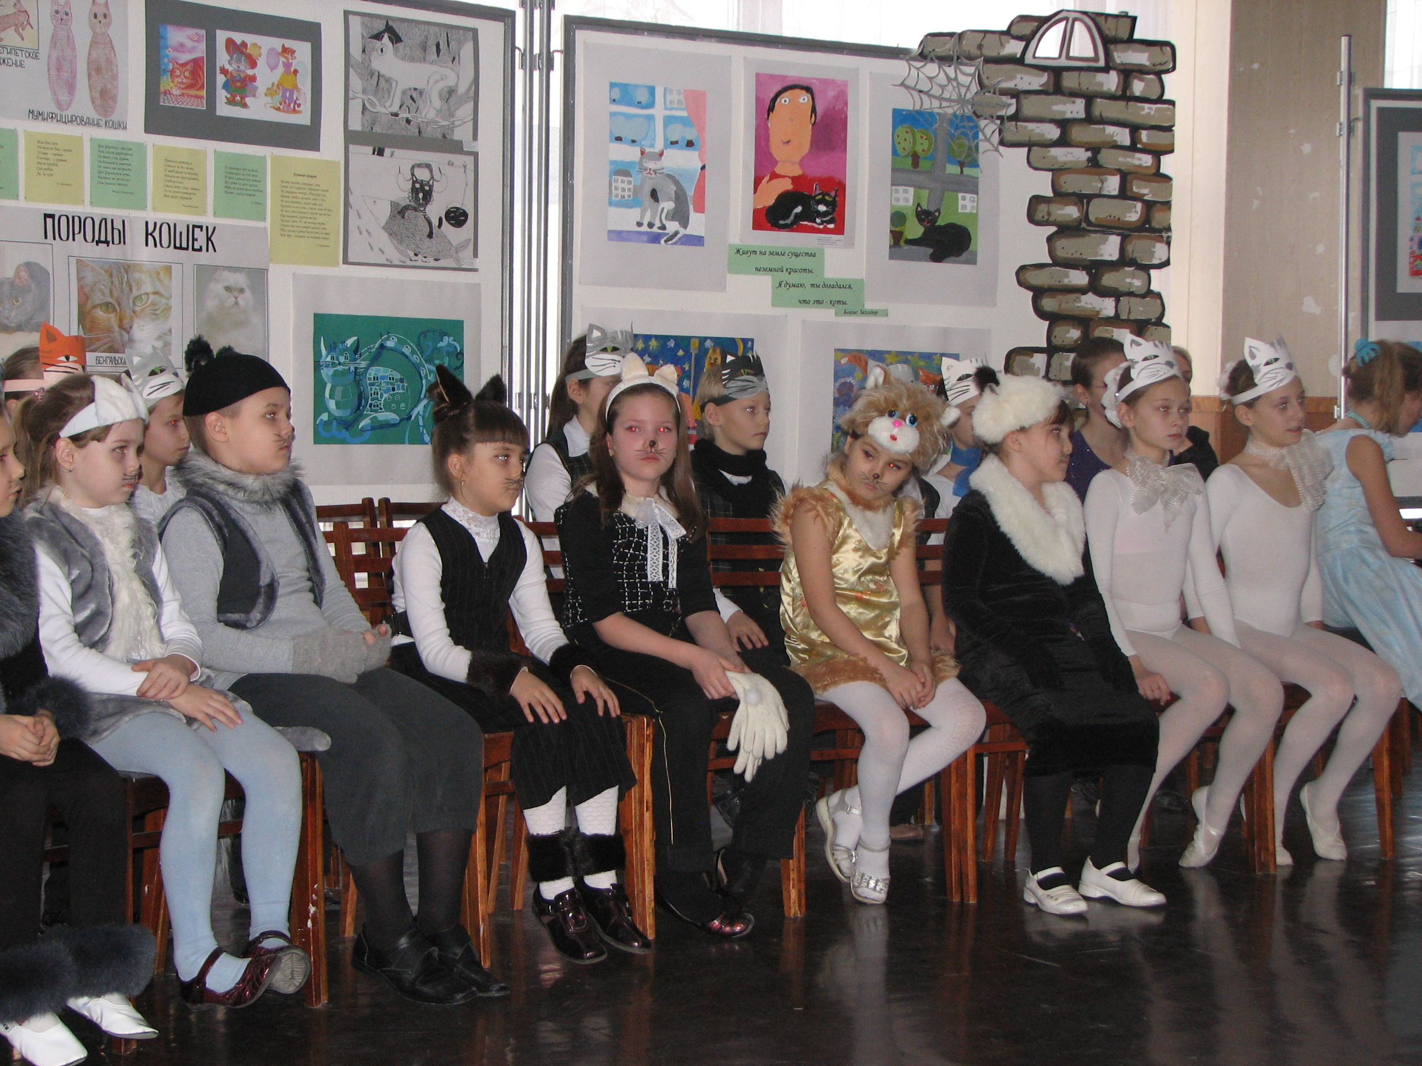
Коломоец Матвей: Мы в этом мире живём не одни,
Есть у нас братья - звери они.
Мы их готовы сильно любить,
Холить, лелеять и вкусно кормить.
Будьте надёжны – отплатят добром,
Если мы к ним не подходим со злом.
Осипова Анастасия: Сегодня мы представляем проект
«О тех, кто рядом. Мир кошек»
Авилова Анастасия: Наша творческая группа изучила мир кошек во всём его многообразии.
В этом нам помогли книги о кошках, энциклопедии и интернет. И сегодня мы представляем интересные сведения о загадочном мире кошек.
Михалкина Елизавета: Мы очень удивились, когда узнали, что на нашей планете живёт около четырёхсот миллионов домашних кошек. Интересно, как же дикие кошки стали домашними?
Коломоец Матвей: Оказывается, первыми стали разводить кошек древние египтяне. Кошки ловили мышей, крыс и других вредителей зерна. За ними стали ухаживать и держать в доме в качестве домашних любимцев. Постепенно кошки заняли место среди египетских богов.
Авакова Ксения: Мы изучили много пород кошек. Сначала все кошки были короткошёрстными. Однако те, которые жили в холодных областях, отличались более густым мехом.
Маркушина Анастасия: А вы знаете, что длинношёрстные породы кошек завезли в Европу из Азии в 16 веке. Персидские кошки самые знаменитые среди них. Они полны достоинства и ценят покой.
Авилова Анастасия: Я узнала, что русская голубая кошка родом с севера России. Спокойная и ласковая, она настоящая домоседка.
Осипова Анастасия: Сиамская кошка родом из Азии. Кошки этой породы очень умные, ловкие и быстроногие.
Потрохова Ульяна: Оказывается, характер кошек в некоторой степени зависит и от их окраски. Например, чёрные кошки очень нервны, чувствительны, любопытны, очень любят ласку.
Коломоец Матвей: Мы поняли, что, приобретая животное, мы берём на себя большую ответственность. Чтобы правильно воспитать кошку, хозяевам потребуется терпение, доброта и любовь.
Авилова Анастасия: Для того чтобы правильно понимать своего любимца, мы изучили язык кошек.
Например, отирание головой о человека означает любовь, преданность, жажда ласки.
Уши, прижатые к голове - подготовка к нападению.
Мурлыканье - спокойствие.
Выгнутая спина - устрашение противника.
Мяуканье - приветствие или просьба.
Теперь каждый из нас может определить настроение своего питомца.
Осипова Анастасия: А вы знаете, что кошки чудесные и нужные людям животные. Когда мы гладим кошку, у нас улучшается работа сердца.
Коломоец Матвей: Маленькие, пушистые спутники человека могут восхищать и вдохновлять художников, композиторов и поэтов.
Маркушина Анастасия: Эти умные и хитрые животные занимают почётное место в литературе: «Кот в сапогах», «Кот учёный» А.С.Пушкина, Чеширский кот из книги «Алиса в стране чудес».
Потрохова Ульяна: Многие известные художники рисовали кошек. А композитор Россини сочинил «Кошачий дуэт».
Авакова Ксения: Кошки неизменные герои мультфильмов. Кто не знает Тома и Джерри, кота Матроскина, кота Леопольда и его знаменитую фразу: «Ребята, давайте жить дружно!».
Михалкина Елизавета: Мы узнали, что в Швейцарии есть музей кошек. Там можно увидеть множество фигурок кошек из мрамора, металла, стекла, фарфора и глины.
Осипова Анастасия: А в столице нашей Родины Москве есть первый в мире театр кошек «Кошкин дом» под руководством народного артиста России Юрия Куклачёва.
Потрохова Ульяна: Сведения, которые мы собрали, помогли нам открыть свой мир кошек, сочинить рассказы о своих любимцах, создать свою выставку рисунков.
Авакова Ксения: Сегодня мы представляем наши костюмы, которые мы приготовили вместе с родителями.
Михалкина Елизавета: А вокальная группа расскажет музыкальную историю кота Филофея и его друзей.
Коломоец Матвей: Дорогие друзья сегодня мы представили вам нашу исследовательскую работу о мире кошек. Мы надеемся, что наши наблюдения помогли вам узнать о кошках что-то новое, раскрыть их для себя по-другому, как это сделали мы.
И надо всегда помнить о том, что мы в ответе за тех, кого приручили.
Сценарий мюзикла «Брысь! или «Истории кота Филофея»
Действующие лица и исполнители:
Филофей – Лёшина Алина
Киса – Конюхова Елизавета
Фунтик – Кукушкина Екатерина
Офелия – Желюк Юлия
Бабушка Шура – Баталова Юлия
Мурзик – Ямщиков Максим
партия скрипки - Луконина Алёна
партия флейты - Кукушкина Екатерина
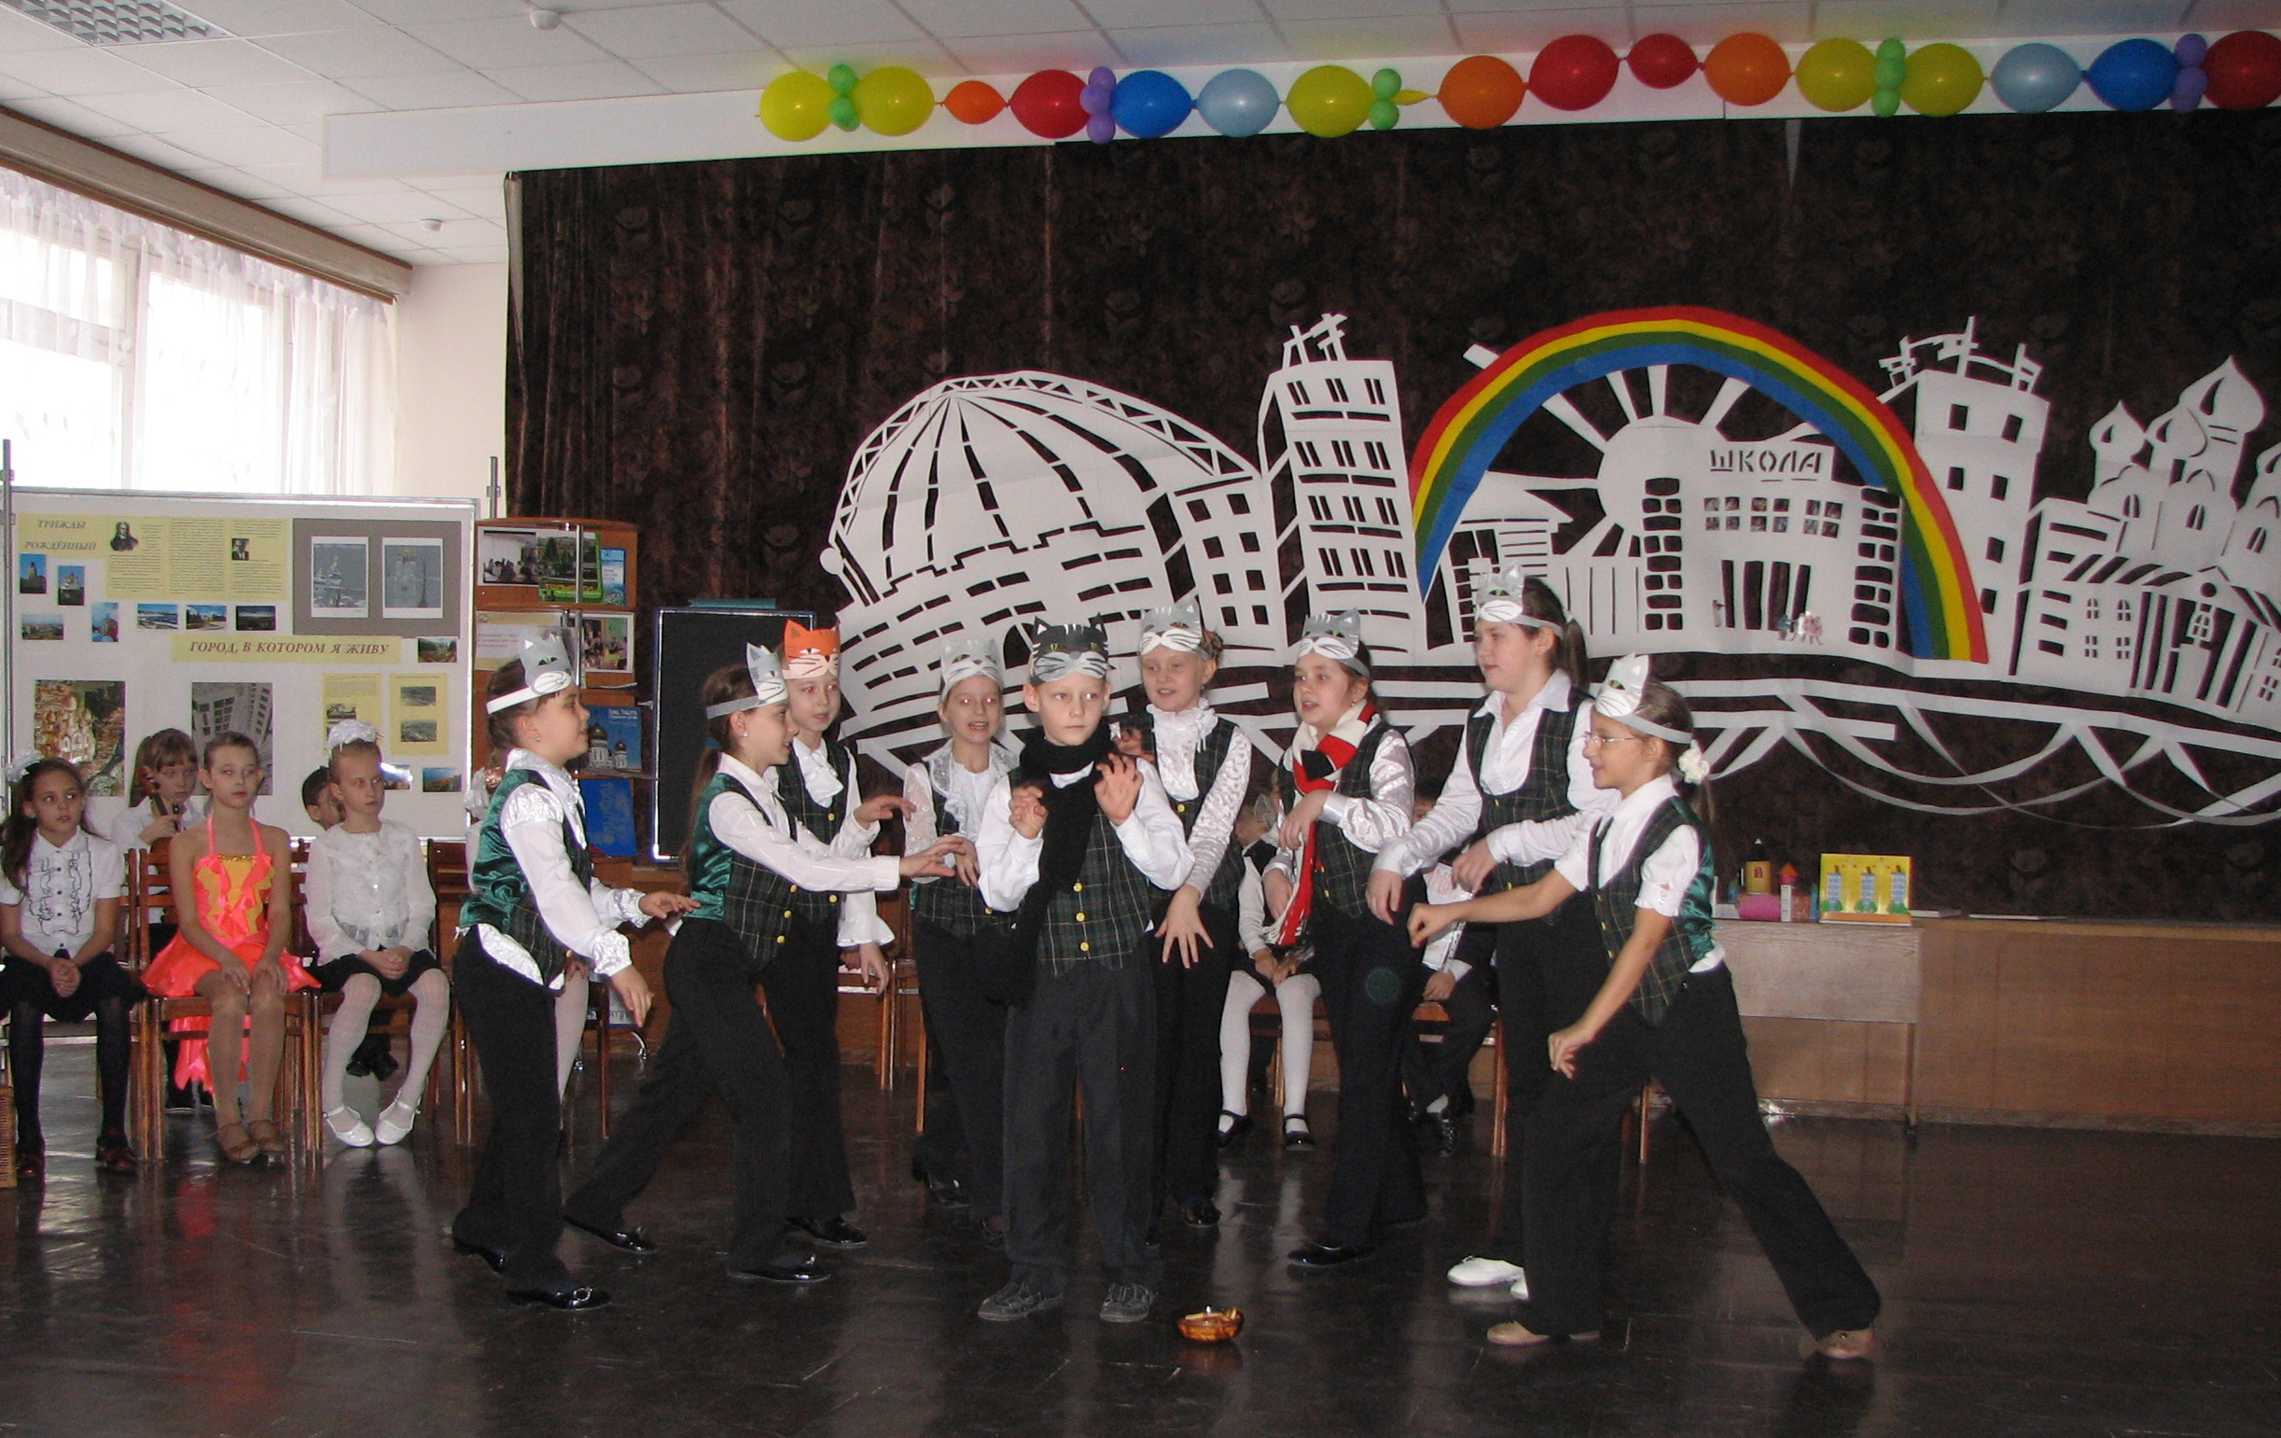
В исполнении вокального ансамбля звучит песня «Мы в доме одном живём»
Филофей: Истории, которые я, кот Филофей, хочу вам поведать, мной не придуманы. Их рассказали мне мои друзья: котёнок Фунтик, кот Мурзик, кошечка Офелия и Киса. Судьба свела нас вместе холодным зимним вечером в подвале большого городского дома, каких немало вокруг.
Песня Филофея с хором (вокальный ансамбль)
Филофей: Маленькие жители огромной планеты! Мне кажется весьма странным, что сегодня, в начале XXI века, осталось совершенно неизученным ужасное слово: «Брысь!». Люди не придают ему значения, в то время, как для нас с этим словом связана потеря уюта, тепла, еды и даже жизни, если хотите. Вот вы, кошечка по имени Киса, при каких обстоятельствах слово «Брысь!»?
Песенка Кисы
Киса: Именно так всё и произошло. Мы с моим другом Вовкой так разыгрались в тот день, что чуть не разбили люстру. А когда Вовка уронил дорогую вазу, вошла мама и спросила, кто это сделал. Вовка молчал, и мама решила его наказать. Мне стало жалко Вовку, и я сказала, что вазу разбила я. Меня выгнали, вот и вся история.
Филофей: Скверная история. Вовка поступил совсем неблагородно, но если у него есть совесть, она не даст ему покоя. (Обращаясь к Фунтику)
А ты, наш самый юный друг, кто ты и откуда?
Фунтик: Я котёнок Фунтик, из квартиры № 40.
Песенка Фунтика (соло флейты)
Фунтик: Я очень люблю мою Настю. Не знаю, почему она вдруг решила поменять меня на щенка Фантика. Правда она и раньше меняла рыбок на попугая, попугая на ёжика, ёжика на петуха, петуха на ворону. Но я не мог даже и подумать, что она захочет поменять и меня. Мне казалось, мы были такими друзьями! Вот я и прибежал к вам в подвал, дедушка Филофей.
Филофей: Слушая грустные истории моих друзей, я убедился, что не всегда виноваты люди. Иногда и мы, кошки, бываем неправы. Вот взять хотя бы нашу красавицу Офелию. К ней очень хорошо относились жильцы квартиры №5.
Вальс Офелии (хореография)
Офелия: Мы очень дружили с Катей, но она вдруг уехала на каникулы в лагерь, а меня не взяла. Попросила за мной присмотреть бабушку Шуру. А я не хочу! Не хочу жить с бабушкой!
Филофей: Вот теперь и ходит бабушка Шура по всем подвалам и чердакам, ищет любимую кошечку своей внучки, переживает. А ведь она очень старенькая, и ходить по лестнице вверх – вниз ей нелегко. Да вот и она к нам пожаловала.
Бабушка Шура: Не видели тут моей кошечки с голубым бантиком?
Офелия: Не видели, не видели!
Бабушка Шура: Ну ладно, а я вот вам еды принесла. Кушайте, милые!
Кошачья хороводная
Филофей: Правда, Офелия потом поняла свою ошибку и вернулась к бабушке Шуре. (Обращаясь к Мурзику). А вот ты, кот Мурзик, не рассказывал ещё нам своей истории.
Мурзик: А что рассказывать? Я ведь чёрный кот. Этим всё сказано.
Песенка Мурзика
Филофей: Как не складно получается: люди верят в глупые приметы, а бедные животные страдают. Ничего, Мурзик, я уверен, что ты встретишь настоящего друга.
Филофей: Вот такие грустные истории, но не все они кончились грустно. У Кисы попросил прощения Вовка, и забрал её. А Настя поняла, что менять животных некрасиво, да и больно скучала по Фунтику. Офелия тоже вернулась в свой дом, а Мурзика недавно взяли к себе очень хорошие люди. А ко мне в подвал пришли новенькие.
Песенка новеньких
Филофей: Наверно, очень скоро я поведаю вам новые истории, рассказанные новенькими. И я думаю, чем больше девочек и мальчиков услышат эти грустные рассказы, тем будет меньше бездомных животных.
Огонёк добра
Список литературы:
- Анджела Риксон. Иллюстрированная энциклопедия. Породы кошек. АСТ Астрель,2007г.
- Валицкая А.П. Новая школа России. Культуротворческая модель. Санкт-Петербург, 2006.
- Крылова Н. Домашние кошки. Сталкер, 2001.
- Пол Гэллико Беззвучное Мяу. АСТ, 2001.
- Пэм Джонсон-Беннетт. Думай как кошка. Добрая книга, 2007
- Стерликова Ю. Дуэт. Тольятти, 1999.

